**Hướng dẫn nộp hồ sơ trực tuyến trên Hệ thống thông tin**

**và giải quyết thủ tục hành chính tỉnh Nghệ An**

**Bước 1: Vào trang**[**http://dichvucong.nghean.gov.vn**](http://dichvucong.nghean.gov.vn) **thực hiện đăng nhập theo tài khoản đã đăng ký ở trên: Chọn Đăng nhập, chọn CÔNG DÂN đăng nhập, Chọn đăng nhập Tài khoản định danh điện tử:** **VNEID (số căn cước công dân)**

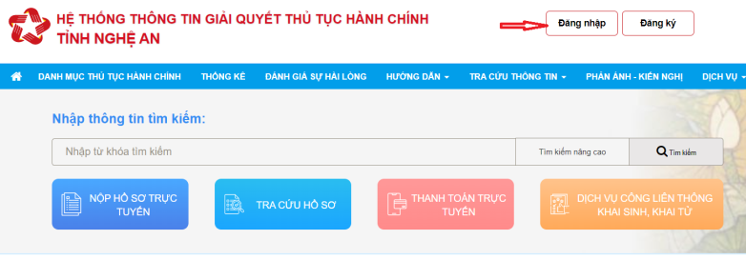

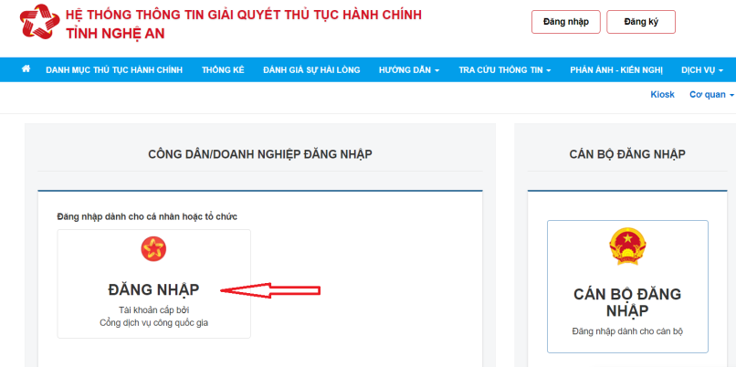

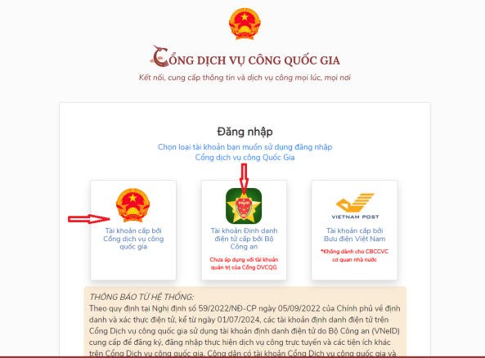

***Lưu ý:* Tên đăng nhập bằng chứng minh nhân dân/căn cước công dân hoặc tên đăng nhập đã đã đăng ký.  Chọn ô Tài khoản cấp bởi dịch vụ công quốc gia hoặc bằng mã định danh VNEID/ Hoặc nhờ người dân đăng nhập VNEID trên điện thoại, sau đó quét Mã QR hiện ra trên màn hình.**

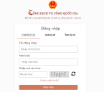

Đăng nhập bằng tài khoản Dịch vụ công Quốc gia

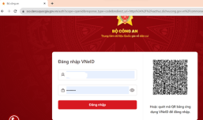

Đăng nhập bằng tài khoản VNeID

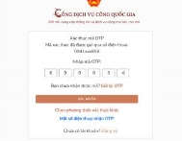

Sau đó thực hiện cập nhật -> chọn danh mục thủ tục hành chính -> tại mục cơ quan thực hiện -> chọn Bộ thủ tục hành chính cấp xã (156) -> chọn Hộ tịch (TP) (23) -> Màn hình xuất hiện các thủ tục -> Chọn **thủ tục đăng ký lại khai sinh** -> tại mục thao tác chọn **nộp trực tuyến**

| **STT** | **Mã chuẩn** | **Tên thủ tục** | **Lĩnh vực** | **Cơ Quan thực hiện** | **Mức độ** | **Thao tác** |
| --- | --- | --- | --- | --- | --- | --- |
| 19 | [1.004884.000.00.00.H41](https://dichvucong.nghean.gov.vn/dich-vu-cong/tra-cuu/chi-tiet-thu-tuc?ma-thu-tuc=29405) | [Thủ tục đăng ký lại khai sinh](https://dichvucong.nghean.gov.vn/dich-vu-cong/tra-cuu/chi-tiet-thu-tuc?ma-thu-tuc=29405) | Hộ tịch (TP) | Cấp Xã/Phường/Thị trấn | **Một phần** | [NNộp trực tuyến](https://dichvucong.nghean.gov.vn/dich-vu-cong/tiep-nhan-online/chon-truong-hop-ho-so?ma-thu-tuc-public=29405) |

Chọn “Cơ quan giải quyết hồ sơ” -> Chọn UBND thành phố Vinh -> Chọn trường hợp giải quyết -> Chọn 25 ngày làm việc trường hợp phải xác minh -> chọn phường/xã nộp hồ sơ là xã Hưng Hòa -> sau đó chọn “Đồng ý và tiếp tục”.

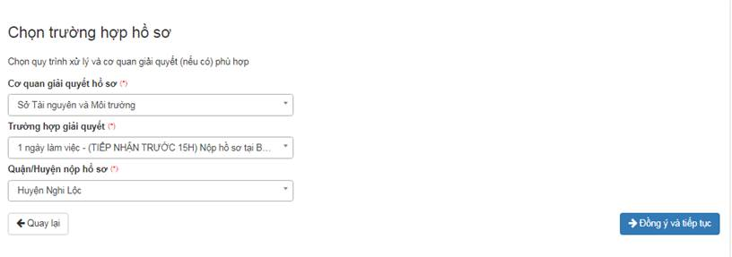

**Bước 2: Chỉnh sửa, cập nhật thông tin của người nộp hồ sơ (dấu * là bắt buộc nhập thông tin đầy đủ). Sau đó chọn “Đồng ý và tiếp tục”.**

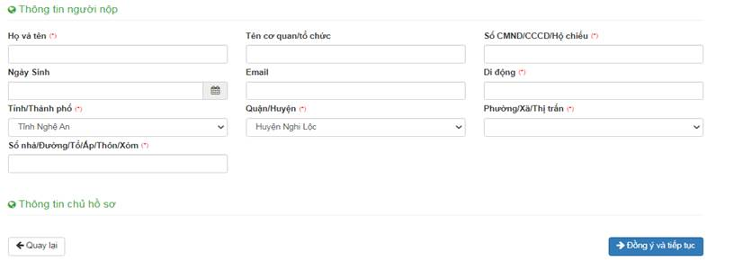

Cập nhật thông tin bắt đầu từ mục “PHẦN GHI VỀ NGƯỜI ĐƯỢC ĐĂNG KÝ LẠI KHAI SINH” -> cập nhật các thông tin có dấu * đỏ và đính kèm tệp tin (các hồ sơ liên quan bản gốc hoặc bản sao hợp lệ) vào các thành phần hồ sơ tương ứng. Sau đó chọn “Đồng ý và tiếp tục”.

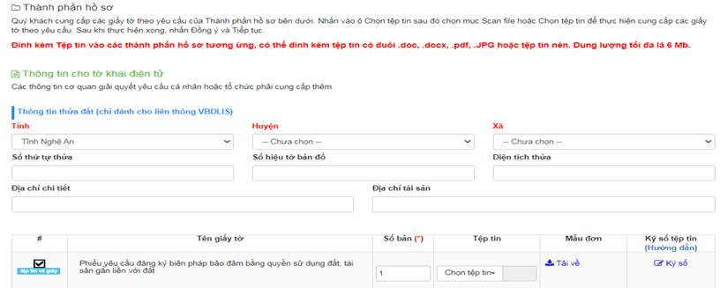

**Bước 3: Chọn hình thức nhận kết quả.**

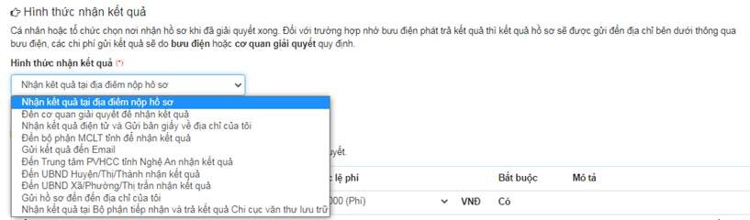

**Bước 4: Chọn lệ phí đăng ký**

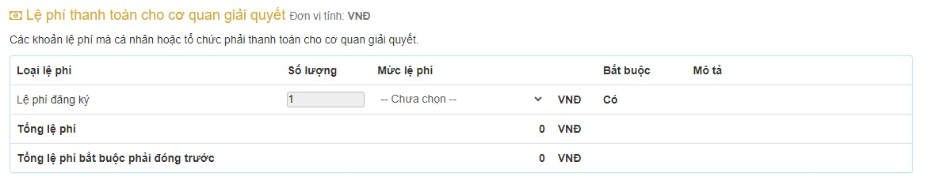

**Bước 5: Chọn phương thức thanh toán trực tuyến qua cổng dịch vụ công quốc gia, nhập số tài khoản ngân hàng, tên chủ tài khoản, tên ngân hàng, Sau đó chọn “Đồng ý và tiếp tục”.**

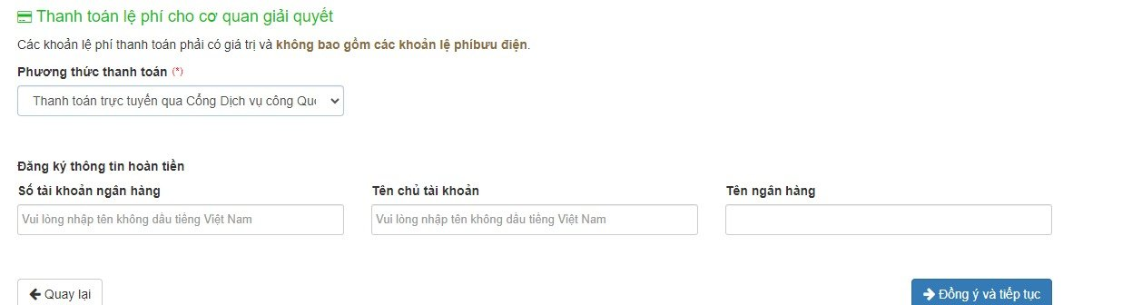

**Bước 6: Nhập mã xác nhận và tcish chọn ô chịu trách nhiệm về lời khai, chọn thnah toán và nộp hồ sơ**

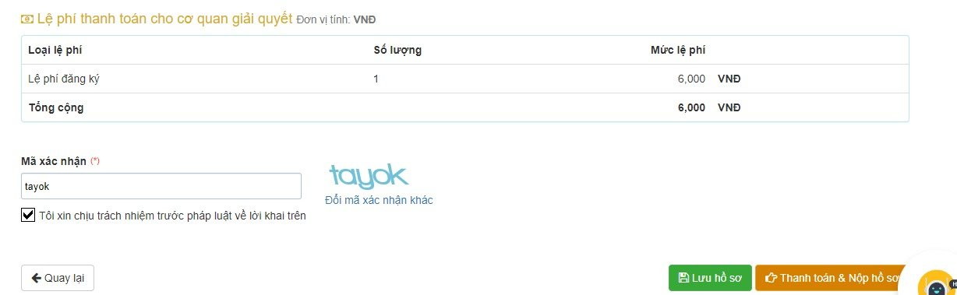

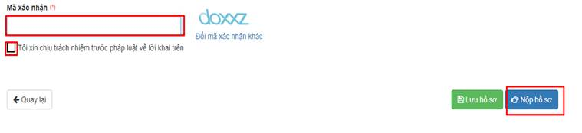

**Bước 7:** Màn hình sẽ hiện ra kết quả như sau, nhập các trường thông tin theo yêu cầu và chọn thanh toán

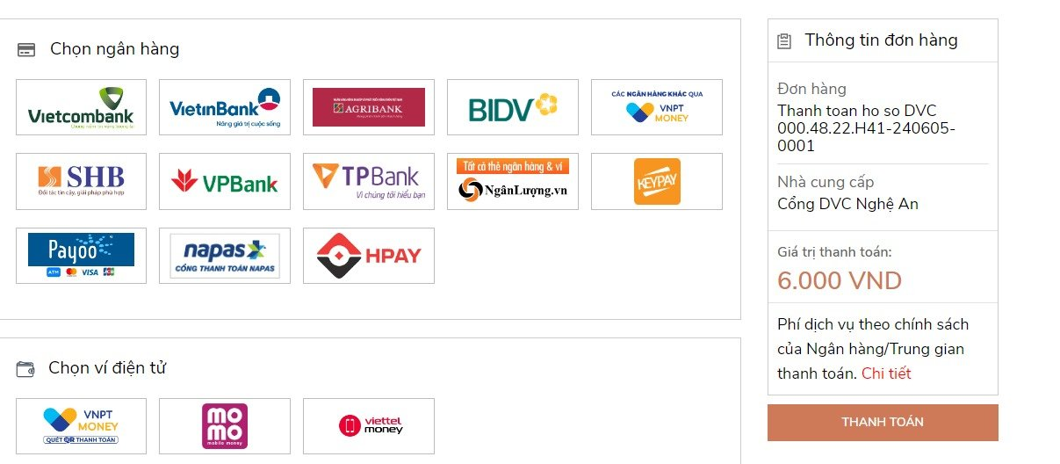

**Màn hình sẽ báo bộp hồ sơ thành công và có tin nhắn thường báo về số điện thoại đăng ký nộp hồ sơ.**